МОУ « Алгашинская средняя общеобразовательная школа
Шумерлинского района Чувашской Республики »

Публичный доклад директора

Садрисламова Валентина Владимировна, директор МОУ
« Алгашинская СОШ»

Шумерлинский район 2008

Структура доклада

1. Общая характеристика школы …………………………………………….

2. Структура общественно – государственного управления школой………
3. Ресурсное обеспечение и материально – техническая база……………….
4. Условия обучения в школе………………………………………………….
5. Характеристика учебного плана и образовательных программ………….
6. Образовательные результаты, включающие в себя результаты внешней
оценки ( ЕГЭ, олимпиады, конкурсы)…………………………………………
7. Педагогический персонал школы…………………………………………..
8.Финансовые ресурсы школы и их использование…………………………
9. Задачи на новый учебный год……………………………

Общая характеристика школы

МОУ « Алгашинская СОШ» Шумерлинского района находиться в залесной части Шумерлинского района на автотрассе Шумерля – Порецкое. Школа была создана в 1908 году. В 1957 г. была открыта еще одна школа– восьмилетняя - в селе Русские Алгаши.
В 1970 году обе школы объединили в единую Алгашинскую среднюю школу. Новое здание на 464 ученических места было построено в 1988 году., в котором мы учимся и по сей день. В настоящее время обучается 141 ученик.

Из них : 1 – 4 классах - 48 уч-ся , 5 – 9 классах -70 уч-ся . 10 -11 классах – 23 ученика. Количество классов – комплектов – 11 . За последние 3 года наблюдается тенденция сокращения общей численности учащихся с 165 в 2005 г. до 140 в 2007 -2008 учебном ( в основном за счет сокращении численности учащихся в начальном и старшем звеньях).

География проживания учащихся

На сегодняшний день в школе учатся дети из 6 поселков:
из п. Кабаново приезжают 13 учащихся, из п.Дубовка – 8, из п. Б. Алгаши – 30,
из п. Речной -13, из д.Чувашские Алгаши – 28 учащихся, и с. Р.Алгаши – 49 уч-ся.

В школе работают 22 педагогических работника. Имеются все условия для организации полноценного обучения, воспитания и занятий спортом: спортгородок, футбольное поле, волейбольная площадка, спортзал, современные кабинеты, мастерская с соответствующим оборудованием, столовая, функционируют 8 кружков по интересам.

Фамилия, имя ,отчество руководителя: Садрисламова Валентина Владимировна
Юридический адрес: 429 136, с. Русские Алгаши, ул. Октябрьская, д.3 «в»
Телефоны: ( 8352) 40 – 2 -37, 40- 2 -55
Адрес электронной почты: algashi@mail.ru

Миссия школы

Создание образовательной среды, обеспечивающей личностную ориентацию в обучение и воспитании, вариативность и свободу выбора в образовании, получение основного и среднего ( полного) общего образования на максимально возможном и качественном уровне в соответствии с индивидуальными возможностями личности, успешную социализацию выпускника, при сохранении лучших традиций школы.

Главная задача школы

Обучение и воспитание личности здоровой, свободной, образованной, способной самореализоваться в современных условиях.

2. Структура общественно – государственного управления школой

В школе с 2006 года создан Совет Учреждения, который является высшим органом самоуправления.

Совет представляет интересы всех участников образовательного процесса - учащихся, педагогов и родителей. Работа Совета школы направлена на развитие учреждения, улучшений условий работы педагогического коллектива и расширения возможностей для обучения учащихся.
Совет координирует деятельность учреждения, в том числе и проектную деятельность.
Особенно ощутимой была роль Совета Учреждения в отчетном учебном году в рамках реализации школой комплексного проекта модернизации образования.

3. Ресурсное обеспечение и материально – техническая база

Для организации в школе образовательной и внеурочной деятельности созданы следующие условия.

Школьное здание
Тип здания и год введения в эксплуатацию: трехэтажное, крупнопанельное, год постройки – 1988.
Проектная мощность – 464 учащихся. В 2002 году здание газифицировано.
Материально – техническая база
В наличии имеются кабинеты:
учебные кабинеты - кабинет домоводства - 1
кабинет ОБЖ - 1 актовый зал - 1
кабинет психолога - 1 музей - 1
медицинский кабинет - 1 столовая на 80 посадочных мест библиотека - 1 гардероб - 1
мастерская - 1 методический кабинет - 1
кабинет музыки - 1 кабинет химии и биологии - 1
кабинет физики и информатики - 1 кабинет географии - 1
кабинет русского языка и литературы - 2 кабинет математики - 1 кабинет истории - 1 кабинет иностранного языка - 1 кабинет чувашского языка - 1 кабинет начальных классов - 4

Спортивная база

Спортзал - 1
Спортивные площадки -2

Имеется спортивный инвентарь

1. Перекладина - 2 12. Лыжи пластиковые - 15
2. Брусья - 1 13. Ботинки лыжные - 16
3. Канат для лазания - 2 14. Палки лыжные - 17
4. Маты гимнастические - 16 15. Конь гимнастический - 1
5. Палки гимнастические - 20 16. Козел гимнастический - 2
6. Обручи гимнастические - 10 17. Тренажер беговая дорожка-3
7. Мячи баскетбольные - 8 18. Спальные мешки - 2
8. Мячи футбольные - 2 19. Шашки - 8
9. Мячи волейбольные - 7 20. Шахматы -3
10. Мячи набивные - 6
11. Лыжи разные - 15

В школе имеются: медиатека – 1, компьютеров – 14, принтеров – 4, ксероксов – 3, музыкальный центр -1, магнитофон-2, кабинет информатики, имеется мультимедийная установка, телевизор, видеомагнитофон, цифровой фотоаппарат. Школа получила широкополосный скоростной Интернет, поэтому учителя и обучающиеся имеют безграничные возможности использовать ресурсы Всемирной сети в работе и учебе, имеется локальная сеть

За 2007 -2008 уч. год произошло увеличение материальной базы: по проекту « Образование» получили оборудование для кабинета физики на сумму 486.300 рублей; кухонное оборудование на сумму 117.730 рублей; мебель для первоклассников на сумму 20.210 рублей – итого на сумму 642.240 рублей; также приобретено 2 современных компьютера, принтер. Для медкабинета закуплено оборудование на сумму 7.500 руб.

По бюджету

2007 г. |  | 2008 г.
смета | касс. расх. | смета | касс.расх.
22.376 руб. | 22.376 руб.  ( компьютер) | 73.000 руб. | 26.035 руб.  ( компьютер, мед.оборудование)

Ежегодно идет планомерная работа по обновлению и пополнению фонда школьной библиотеки учебниками, художественной и методической литературы. Только за этот учебный год библиотека пополнилась книгами на сумму 125.510 рублей.

 | 2007 г. | 2008 г.
По финансированию | 78.204 руб.  (художественная и методическая литература ) | 1621.64 руб.
На добровольные пожертвования | 26.693 руб.  ( учебники) | 18.992 руб.

Ежегодно выписываются для школы следующие издания:

Газеты |  |  | Журналы
Российские | Республиканские | Районные | Журналы
« Учительская газета» | « Советская  Чувашия »  « Хыпар» | «Вперед»  «Малала» | « Вестник образования России»  «Народная школа»  « Последний  Звонок»  « Педсовет»

4. Условия обучения в школе
В нашем учреждении созданы все условия для качественного обучения. Школа работает в одну смену : с 7 утра до 15.00. Режим для учащихся обязательно предусматривает горячий прием пищи : двухразовый для первоклассников ( легкий завтрак и обед) и обед для всех желающих. Для этого утвержден режим работы столовой и расписан график питания учащихся. Охват горячим питанием в школе составил в 2007-2008 уч. году 85 % от общего числа учащихся.

 | 2007 г. | 1 квартал 2008 г.
школа | 130.374 руб. | 23.633 руб.
детсад | 20.726 руб. | 5.139 руб.

Режим работы столовой МОУ « Алгашинская СОШ»

Дни недели | Часы работы
понедельник | 7.00 – 13.30
вторник | 7.00 – 13.30
среда | 7.00 – 13.30
четверг | 7.00 – 13.30
пятница | 7.00 – 13.30
суббота | 7.00 – 13.30

График питания учащихся
После 1 урока | Легкий завтрак | 1 класс
После 3 урока | обед | 1 - 7 классы
После 4 урока | обед | 8 – 11 классы

Нагрузка учащихся школы не превышает норм, рекомендованных базисным учебным планом: это пятидневка для 1 – го класса, 4 -5 уроков в день в младшем, 5 – 6 уроков в среднем , 6 -7 уроков в старшем звене.

Так как ребенок находится в школе 5-8 часов, то школа уделяет большое внимание безопасности учащегося.
В школе имеются документы по пожарной безопасности:
- акт проверки работоспособности систем оповещения о пожаре;
- акт проверки наличия и исправности первичных средств пожаротушения;
- акт о замере сопротивления изоляции электрических сетей;
- приказ о назначении ответственных за противопожарную безопасность объектов школы;
- инструкция о мерах пожарной безопасности;
- инструкция дежурному администратору по пожарной безопасности;
- план действий администрации и работников школы в случае возникновения пожара;
- памятка о пожарной безопасности.
В течение года в школе ведется профилактическая работа по безопасности учащихся. Традиционно проводятся месячники безопасности в сентябре и мае. Проводятся тренировки с обучающимися и работниками школы по эвакуации из здания школы в случае возникновения пожара и других чрезвычайных ситуаций (не реже одного раза в четверть). Налажено взаимодействие с органами УВД, ФСБ, ГО и ЧС, пожарной инспекцией. На 1 этаже школы имеются тематические стенды .
Осуществляется постоянный контроль состояния запасных выходов и путей эвакуации при пожаре и других чрезвычайных ситуаций.
Школа оборудована телефонной связью и первичными средствами пожаротушения, только в этом году закупили 5 новых огнетушителя.

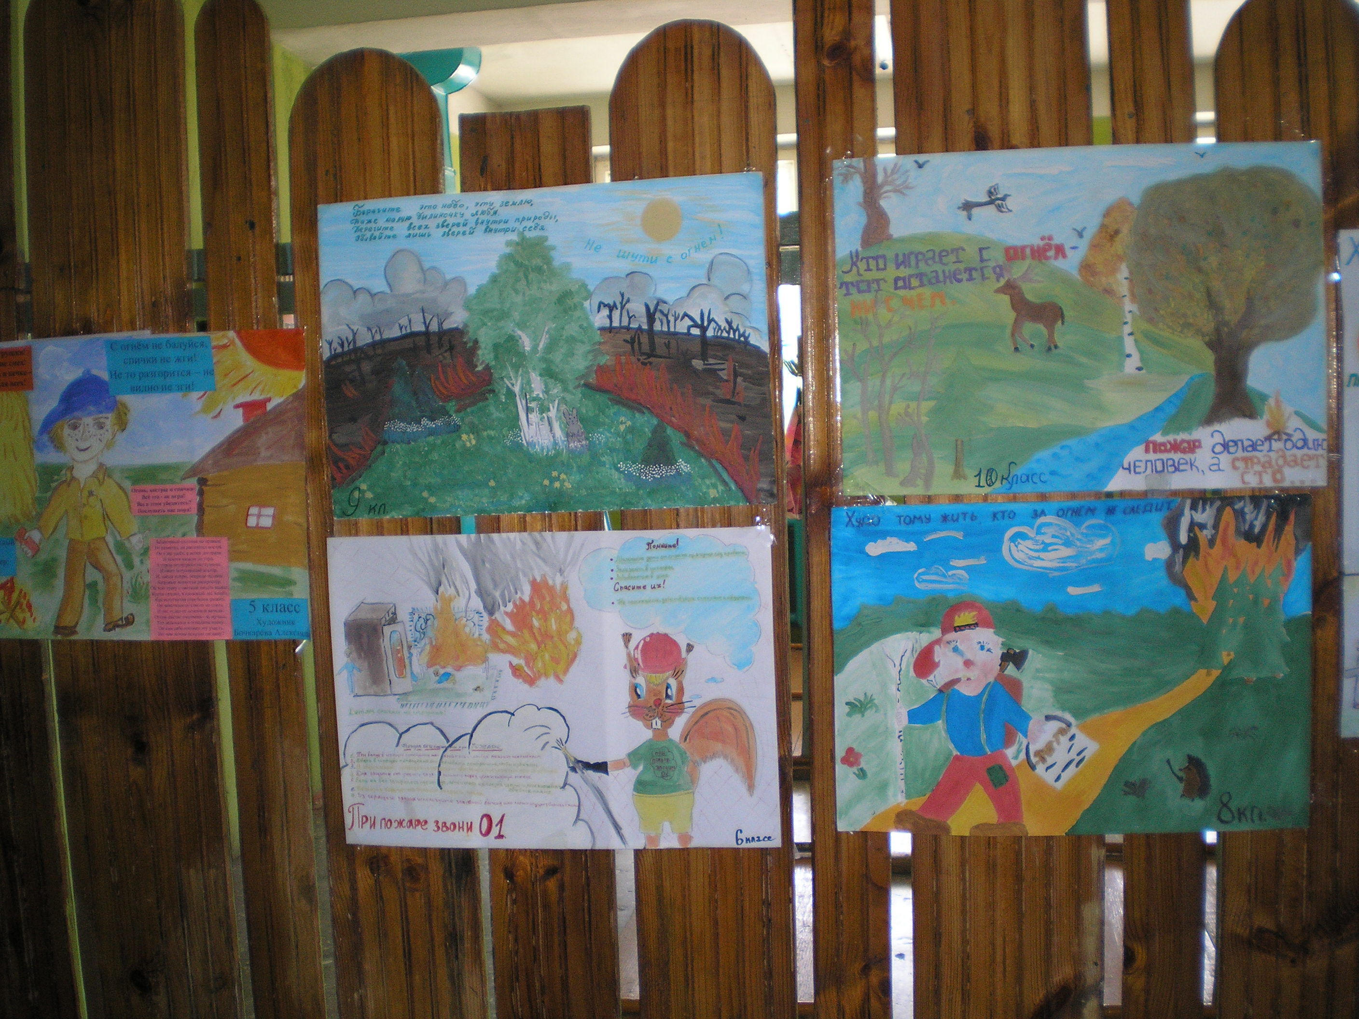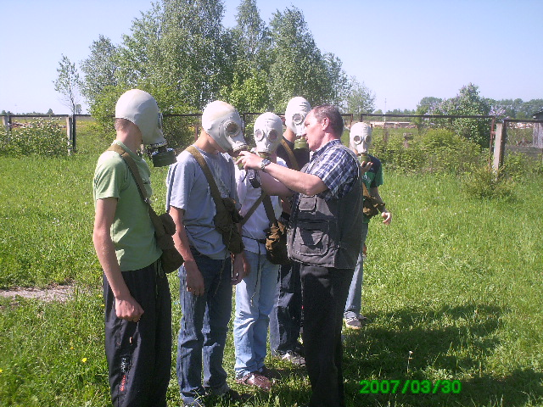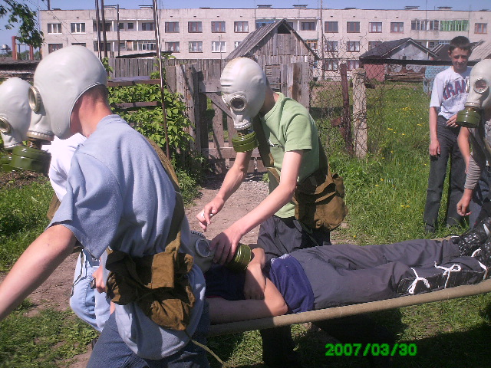

Воспитательная работа
В школе принята форма планирования по направлениям работы. Эта форма наиболее наглядно даёт представление о систематической работе классного руководителя, возможность проследить за соответствием задач по плану. При составлении плана учебно-воспитательной работы классные руководители опирались на общешкольный учебно-воспитательный план.
В школе ведётся работа по следующим направлениям

Учение
В ходе работы в этом направлении проведены предметные недели, Брейн-ринг «Век живи - век учись»-9-10 классы, познавательные часы «Учеба - наш главный труд»-5-6 классы, «Нужны ли знания?»-7-8 классы, диспут «Много знать - хорошо или плохо?»-4 класс,

Творчество (Досуг)

В этом учебном году проведены следующие мероприятия: Диспут «Активная жизненная позиция»-9-11 класс, «Рыцарский турнир»-7-8 класс, «Мисс Дюймовочка»-4-5 классы, «День святого Валентина»-8-11 класс, Час общения «Понятие «свободное время», «пассивный и активный отдых», «досуг»-6-7 классы.

Здоровье
«В здоровом теле - здоровый дух»
С этой целью были проведены и разработаны мероприятия: познавательная ролевая игра «Суд над сигаретой»-8 класс, валеологические беседы «Здоровые привычки - здоровый образ жизни»-7 класс, акция «Конфетка за сигаретку», КТД «Тропинка, ведущая в бездну»-5-6 класс. Среди учащихся укрепляются и множатся традиции, среди которых наиболее значимыми являются: проведение общешкольного туристического слёта, игры «Зарница», «Орлёнок», КВНа «Мы выбираем ЗОЖ», участие в конкурсах буклетов, рефератов и презентаций «Вредные привычки и их влияние на здоровье», конкурс агитбригад «В табачном царстве, в никотиновом государстве», Спортивно-познавательная игра «Кем быть?»

Общение

«Как здорово, что все мы здесь сегодня собрались!»

В ходе работы по данному направлению проведены: Вечер вопросов и ответов «Счастье – это состояние души»-10-11 классы, тематический вечер «Что есть доброго»-7-8 классы, лекция «О нравственных отношениях юношей и девушек»-9 класс, круглый стол «Культура диалога в общении» - 10 класс, педагогическая консультация для учащихся «Если хочешь иметь друга, научись дружить».

Коллектив
«Ты, вы, мы и я – вместе дружная семья!»
За этот учебный год проведены следующие мероприятия Классные часы «О дружбе и товариществе»-5класс, деловая игра «Конфликт и способы его разрешения»- 8 класс, Социометрическое изучение взаимоотношений в классных коллективах 1-11 класс, диагностику уровня нравственных качеств -1-11 классы, тестирования «Изучение психологического климата в коллективах» и «Можете ли вы влиять на других».
СЕМЬЯ
«В дружбе взрослых и детей - сила школы и семей»

В течение учебного года проведены следующие мероприятия: конкурсные семейные программы «Семья года», «Когда все вместе»-5 класс, «День благодарения»-1-4 классы, диспуты «Моя семья – чудесное место для жизни!»-7 класс, «Отцы и дети»-8-9 классы, круглые столы для родителей «Законы воспитания в семье», «Трудности подросткового возраста», «Профессии, которые выбирают наши дети», лекция для родителей «Роль семьи в развитии моральных качеств подростка», вечер отдых для детей и родителей «Только раз в году», деловая игра «Знаки внимания к членам семьи»-8-9 классы, беседа «Любовь и брак»-10-11 классы

Я-ГРАЖДАНИН
«Ты тоже родился в России...»
В этом направлении школа работала по развитию у учащихся активной гражданской позиции и патриотизма как важнейших духовно-нравственных и социальных ценностей, отражающих сопричастность к делам и достижениям старших поколений, готовность к активному участию в различных сферах жизни общества. С этой целью в школе были проведены классные часы «Боевые и трудовые традиции русского народа», «Родина моя -Россия», вечер отдыха для старшеклассников, посвящённый Дню Отечества, тематический вечер для учащихся 7-8 класса «Юнги Великой Отечественной войны», лекция для юношей «Защита Отечества – долг каждого гражданина».

ПРАВА И ОБЯЗАННОСТИ
«Мораль и право-дороги ведущие к человечности»
В данном направлении школа работала по формированию правовой культуры учащихся. С этой целью проводились декады правовых знаний, классные часы «Правовая культура как составляющая общей культуры личности»7-8 классы, «Мораль и право»-9класс, «Конституция РФ – основа общественной системы»-10-11 классы, час общения «Задержан милицией. Как себя вести?»-8-9 класс, встречи с сотрудниками ОВД, ДТС., экспресс-анкеты «Что ты знаешь о своих правах и обязанностях»5-11, диагностику-самооценку «Я – человек, но какой?» - 7-11 классы, правовую игру «Мой дом - моя крепость»-1-4 классы.

Психолого – педагогическое сопровождение
В школе имеется психолог, который работает на 0.3 ставки. Алексеевой Н.П. за 2007 -2008 уч. год проведено социометрическое изучение взаимоотношений в классных коллективах 1-11 классы диагностика уровня нравственных качеств -1-11 классы, тестирование «Изучение психологического климата в коллективах» и «Можете ли вы влиять на других», «Зависимость подростков к азартным играм», « Изучение мнений родительской общественности и социума», анкетирование родителей. Были проведенены тренинги с родителями 5, 9, 10 классов.

5. Характеристика учебного плана и образовательных программ

Учебный план школы на 2007-2008 учебный год был составлен на основании базисного учебного плана и сохранял в необходимом объеме содержание образования, являющееся обязательным на каждой ступени обучения. Уровень недельной учебной нагрузки на ученика не превышал предельного допустимого. Учебный план корректировался в зависимости от кадровой обеспеченности.
В учебном плане реализуется федеральный и национально - региональный компонент.

Учебный план
МОУ «Алгашинская средняя общеобразовательная школа»
Шумерлинского района Чувашской Республики
на 2007 – 2008 уч. г.

 | Количество часов в неделю
Учебные предметы | 1 кл. | 2 кл. | 3 кл. | 4 кл. | 5 кл. | 6  кл. | 7  кл. | 8 кл. | 9  кл. | 10  кл. | 11  кл.
1. Математика | 4 | 4 | 4 | 4 | 5 | 5 | 5 | 5 | 5 | 5, | 6
2. Информатика |  |  | 1 | 1 |  |  |  | 1 | 2 | 4 | 1
3. Физика |  |  |  |  |  |  | 2 | 2 | 2 | 2 | 2
4 Химия |  |  |  |  |  |  |  | 2 | 2 | 1 | 1
5. Черчение(фак.) |  |  |  |  |  |  |  | 1 | 1
6. Чувашское слово | 2 | 3 | 3 | 3 | 3 | 3 | 3 | 3 | 3
7. Русский язык Литература | 9 | 9 | 8 | 8 | 8 | 8 | 6 | 5 | 5 | 6 | 8
8. Чувашская литература |  |  |  |  |  |  |  |  |  | 1 | 1
9. Французский |  |  |  |  |  |  |  | 3 | 3 | 3 | 3
10. История |  |  |  |  | 2 | 2 | 2 | 2 | 2 | 2 | 2
11. Обществознание |  |  |  |  |  |  |  |  |  | 1 | 1
12 .Окружающий мир | 1 | 2 | 2 | 2
13. Биология |  |  |  |  |  | 1 | 2 | 2 | 2 | 3 | 3
14. География |  |  |  |  |  | 1 | 2 | 2 | 2 | 1 | 1
15. КРК |  |  |  |  |  | 1 | 1 | 1
16. ИЗО | 1 | 1 | 1 | 1 | 1 | 1 | 1
17. Музыка | 1 | 1 | 1 | 1 | 1 | 1 | 1 | 1
18. Экономика |  |  |  |  |  | 0,5 | 0,5 | 0,5 | 0,5 | 0.5 | 0,5
19. Физич. культура | 2 | 2 | 2 | 2 | 2 | 2 | 2 | 2 | 2 | 3 | 3
20. Технология |  | 1 | 1 | 1 | 2 | 2 | 2 |  |  | 1 | 1
21. ОПЗ |  |  |  |  |  | 0,5 | 0,5 | 0,5 | 0,5 | 0,5 | 0,5
22. Природоведение |  |  |  |  | 2
23. ОБЖ |  |  |  |  |  |  |  | 1 |  | 1
24. Английский язык |  | 2 | 2 | 2 | 3 | 3 | 3
25. МХК |  |  |  |  |  |  |  |  |  | 1 | 1
26.Основы пр. культ.( фак.) |  |  |  |  | 1
Обязательная нагрузка учащихся | 20 | 25 | 25 | 25 | 30 | 31 | 33 | 34 | 32 | 36 | 35
Национально-региональный компонент и компонент образовательного учреждения |  |  |  |  | 1 | 1 | 1 | 1 | 3 |  | 1
Максимальная нагрузка | 20 | 25 | 25 | 25 | 31 | 32 | 34 | 35 | 35 | 36 | 36

1 степень обучения

В начальных классах в соответствии с Законом ЧР « О языках в Чувашской Республике» предмет « Чувашский язык» изучается в объеме 2 часов в 1 классе, 3 часов во 2 – 4 классах.
Со 2 класса введен предмет « Иностранный язык » ( английский) за счет вариативной части и составляет 2 часа в неделю.
В соответствии с Санитарно – эпидемиологическими правилами и нормативами ( СанПин 2.4.2.1178-02) в первом классе ввели 5 – дневная учебная неделя.
В первом классе вместо двух предметов « Искусство» и « Технология» ввели интегрированный учебный предмет « Изобразительное искусство и художественный труд» в объеме 1 час в неделю.
С 3 класса ввели по 1 часу информатику.
2 степень обучения

С 5 по 8 класс введется английский язык.
В 5 классе за счет факультатива ведется предмет « Основы православной культуры».
В 6 классе также за счет факультатива дополнительно введен 1 час информатики.
С 8 класса вводится информатика.
В 8, 9 классах за счет факультатива ведется черчение.
В 9 классе организована предпрофильная подготовка и введен курс профориентации.

3 ступень обучения

В 10 – 11 классах ведется профильное обучение.

С 2007 года в 10. 11 классах по одному часу введен интегрированный предмет МХК
( мировая художественная культура)

6. Образовательные результаты, включающие в себя результаты внешней оценки( ЕГЭ, олимпиады, конкурсы)

Результаты образовательного процесса и деятельности школы
Итоги ЕГЭ

Предметы | 2004 – 2005 уч.г. |  | 2005 – 2006 уч. г. |  | 2006 – 2007 уч.г. |  | 2007 -2008 уч. г.
 | Количество  сдававших | Средний балл | Количество  сдававших | Средний балл | Количество  сдававших | Средний балл | Количество  сдававших | Средний балл
Русский язык | 8 | 3,6 | 1 | 3 | 10 | 3.5 | 10 | 3.1
алгебра | 12 | 3,3 | 10 | 3,3 | 10 | 3.5 | 10 | 3.7
биология | 2 | 4 |  |  |  |  | 6 | 3.2
история | 1 | 4
физика | 1 | 4 |  |  | 3 | 3
химия | 1 | 5

Результаты итоговой аттестации учащихся 9 класса
за 2007-2008 уч.год.
Предметы | «5» | «4» | «3» | «2»
Алгебра «ЕМЭ» | 1 | 7 | 8 | -
Русский язык «ЕМЭ» | 3 | 7 | 6 | -
Французский язык | 3 | - | - | -
Чувашское слово | 3 | - | 1 | -
ОПЗ |  |  |  | -
История | - | 1 | 1 | -
Литература |  |  |  | -
Русский язык (щадящий режим) | - | - | 1 | -
Алгебра (щадящий режим) | - | - | 1 | -

Поступаемость в высшие и средние заведения составляет:

Победители олимпиад

Медалисты

Ученики школы - стипендиаты

7. Педагогический персонал школы

В нашей школе работают опытные и профессиональные педагоги. Всего 22 педагога, из них 5 мужчин и 17 женщин.
 | Всего | % к общему числу педагогических работников
Имеют образование:  - высшее;  - среднее специальное; | 21  1 | 95.5 %  4.5 %
Имеют почетные звания

Имеют квалификационную категорию

Состав работников по педагогическому стажу

Информация
о награжденных педагогических и руководящих работников МОУ
« Алгашинская СОШ»

Вид наград | Ф.И.О. работника | Должность
Ведомственные награды
« Отличник народного просвещения» | Иванов В.И. | Зам. Директора по УВР
« Почетный работник общего и профессионального образования РФ» | Семенова О.А. | Учитель русского языка и литературы
Почетная грамота Министерства образования РФ | Ортиков М.В. | Учитель физкультуры
Региональные награды
Почетная грамота Министерства образования ЧР | Трифонова С.П.  Садрисламова В.В. | Учитель математики  Директор школы

Также награждены Благодарностями Главы Шумерлинского района - 5 учителей, Почетными грамотами Главы Шумерлинского района - 8 учителя, Федорова Л.В. получила Грант Главы Шумерлинского района.
Почетными грамотами районного отдела образования – 10 работника.

Система повышения мастерства педагогов:

- Учителя повышают уровень своей квалификации через обучение на курсах в ЧРИО. За 2007 – 2008 учебный год прошли курсы 6 педагогов.
- В этом году продолжилась активная работа учителей МО по отработке инновационных проблем, приобретению педагогического опыта в использовании новых педтехнологий.
- Продолжилась работа по накоплению и совершенствованию методического портфолио каждого педагога . который представляет собой комплексную оценку профессиональной деятельности учителя.

8.Финансовые ресурсы школы и их использование
 | 2007 г. |  | 2008 г.
 | смета | касс. расх. | смета | касс. расх.
школа | 4714379 | 4654648 | 4995970 | 1631099
детсад | 239182 | 230522 | 327292 | 108249

9. Задачи на новый учебный год

- Разработать систему элективных курсов по выбору учащихся.
- Продолжить работу учителей и МО по обмену передовым педагогическим опытом.
- Продолжить компьютерную грамотность учителей.
- Провести тематические педсоветы по методической теме школы.
- Увеличить охват детей дошкольного возраста до 70 %.
6. Разработать индивидуальную образовательную траекторию для учащихся старших классов.
7. Совершенствовать систему подготовки учащихся к ЕГЭ.
8. Продолжить систему анализа мониторинга и оценки результативности воспитательной деятельности с учащимися и уровня их воспитанности.
9. Реализовать все виды комплексного проекта модернизации образования.
10. Обеспечить школу компьютерами в соотношении 1 на 9 учащихся.

